**Міністерство освіти і науки України**

**Національний технічний університет України «Київський політехнічний інститут імені Ігоря Сікорського"**

**Факультет інформатики та обчислювальної техніки**

**Кафедра інформатики та програмної інженерії**

**Звіт**

з лабораторної роботи №2 з дисципліни

«Технології паралельних обчислень»

**„Розробка паралельних алгоритмів множення матриць та дослідження їх ефективності.”**

**Виконав(ла)**

(шифр, прізвище, ім'я, по батькові)

*ІП-11 Головня Олександр Ростиславович*

**Перевірив**

(прізвище, ім'я, по батькові)

Київ 2024

**Завдання до комп’ютерного практикуму:**

Реалізуйте стрічковий алгоритм множення матриць. Результат множення записуйте в об’єкт класу Result. 30 балів.

Реалізуйте алгоритм Фокса множення матриць. 30 балів.

Виконайте експерименти, варіюючи розмірність матриць, які перемножуються, для обох алгоритмів, та реєструючи час виконання алгоритму. Порівняйте результати дослідження ефективності обох алгоритмів. 20 балів.

Виконайте експерименти, варіюючи кількість потоків, що використовується для паралельного множення матриць, та реєструючи час виконання. Порівняйте результати дослідження ефективності обох алгоритмів. 20 балів.

**Текст програми можна знайти тут:** [**https://github.com/YeaLowww**](https://github.com/YeaLowww)

**Результати виконання коду:**

|  |  |  |  |
| --- | --- | --- | --- |
| **Matrix Size** | **Stripe Algorithm** | | |
| 2 threads | 4 threads | 9 threads |
| Time, ms | Time, ms | Time, ms |
| **500** | 135 | 105 | 88 |
| **1000** | 1239 | 685 | 446 |
| **1500** | 6178 | 3824 | 1792 |
| **2000** | 25803 | 14202 | 8038 |
| **2500** | 44756 | 28638 | 21941 |
| **3000** | 83824 | 72176 | 49006 |

Sizeblock = 50

|  |  |  |  |
| --- | --- | --- | --- |
| **Matrix Size** | **Fox Algorithm** | | |
| 4 threads | 9 threads | 25 threads |
| Time, ms | Time, ms | Time, ms | |
| **500** | 135 | 163 | 130 | |
| **1000** | 644 | 521 | 534 | |
| **1500** | 1939 | 1470 | 1407 | |
| **2000** | 4498 | 3186 | 2964 | |
| **2500** | 9126 | 6441 | 6197 | |
| **3000** | 14875 | 10662 | 9996 | |

Виключно для Fox:(Вхідні матриці 1000х1000, Кількість потоків 25)

Блоки 10х10 - Fox Algorithm Time: 1421ms

Блоки 20х20 - Fox Algorithm Time: 828ms

Блоки 50х50 - Fox Algorithm Time: 535ms

Блоки 100х100 - Fox Algorithm Time: 569ms

Блоки 200х200 - Fox Algorithm Time: 819ms

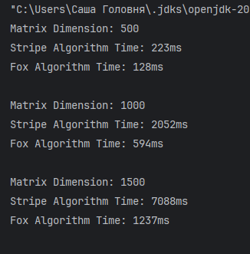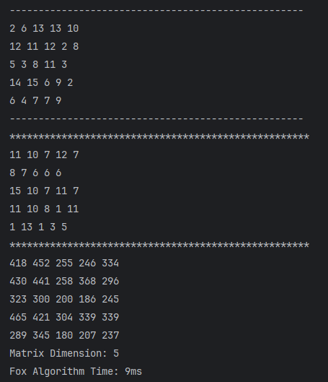

Рисунок 1. – Демонстрація виконання коду

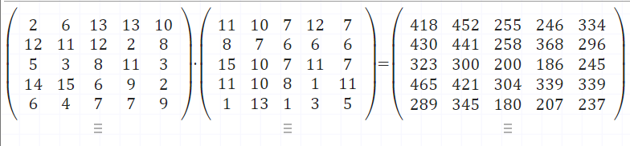

**Висновок:** Під час розробки лабораторної роботи, я реалізував два алгоритма: Стрічковий та алгоритм Фокса. Виконав експерименти, варіюючи розмірність матриць, які перемножуються, для обох алгоритмів, варіюючи кількість потоків та реєструючи час виконання алгоритмів.